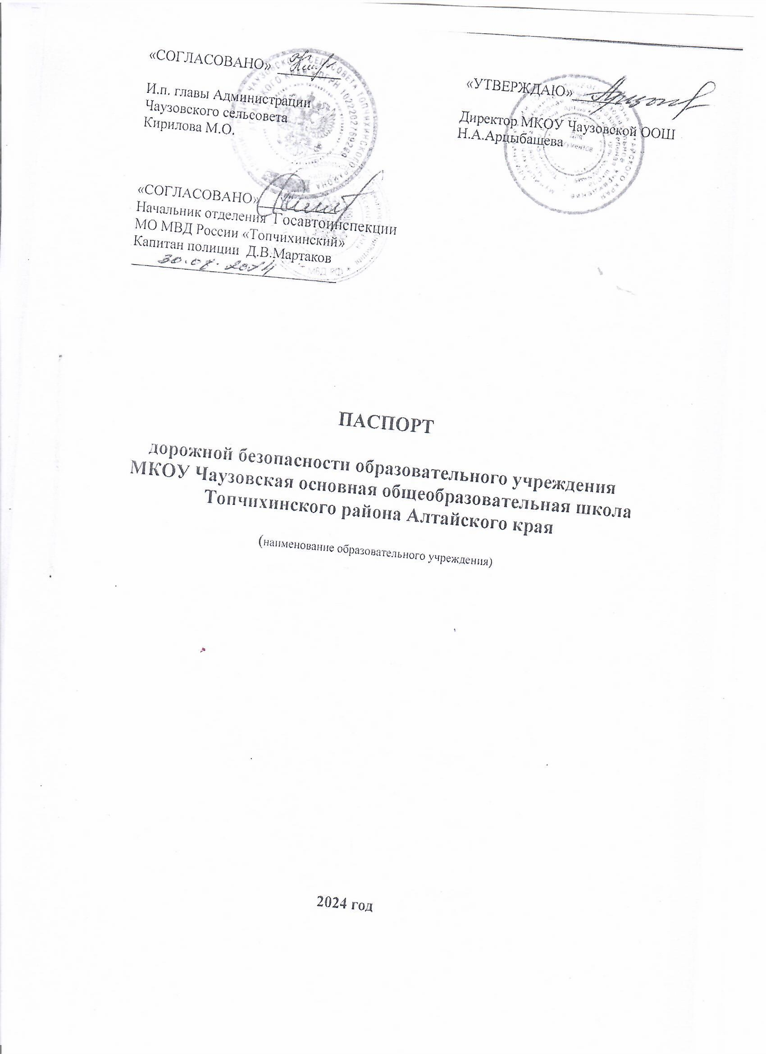

«СОГЛАСОВАНО» _________ «УТВЕРЖДАЮ»_______

И.п. главы Администрации Директор МКОУ Чаузовской ООШ

Чаузовского сельсовета Н.А.Арцыбашева

Кирилова М.О.

«СОГЛАСОВАНО»___________

Начальник отделения Госавтоинспекции

МО МВД России «Топчихинский»

Капитан полиции Д.В.Мартаков

_____________________________

**ПАСПОРТ**

**дорожной безопасности образовательного учреждения**

**МКОУ Чаузовская основная общеобразовательная школа**

**Топчихинского района Алтайского края**

**(**наименование образовательного учреждения)

**2024 год**

**Пояснительная записка**

к Паспорту дорожной безопасности

муниципального казенного общеобразовательного учреждения

Чаузовская основная общеобразовательная школа

Топчихинского района

Алтайского края

1. Паспорт дорожной безопасности муниципального казенного общеобразовательного учреждения Чаузовская основная общеобразовательная школа (далее - Паспорт) предназначен для отображения информации об образовательном учреждении (далее - ОУ) с точки зрения обеспечения безопасности детей на этапах их перемещения "дом - ОУ - дом", для использования преподавательским составом и сотрудниками Госавтоинспекции в работе по разъяснению безопасного передвижения и поведения детей на улично-дорожной сети  
вблизи ОУ и на маршруте "ОУ - дом", для подготовки мероприятий по предупреждению детского дорожно-транспортного травматизма.

Паспорт ведется ответственным сотрудником образовательного учреждения совместно с сотрудниками Госавтоинспекции, которые оказывают помощь в разработке Паспорта, а также при внесении необходимых изменений в отдельные разделы Паспорта (схемы, перечни мероприятий по предупреждению ДТП с участием обучающихся).

Оригинал Паспорта хранится в ОУ, а копия в контрольно-наблюдательном деле в подразделении Госавтоинспекции.

2. Паспорт дорожной безопасности муниципального казенного общеобразовательного учреждения Чаузовская основная общеобразовательная школа имеет титульный лист и содержит следующие разделы:

* Общие сведения;
* План-схемы;

2.1. Раздел «Общие сведения» содержит следующую информацию:

* Наименование ОУ;
* Тип ОУ;
* Юридический адрес ОУ;
* Фактический адрес ОУ;
* Руководители ОУ: Директор;
* Ответственный от муниципального органа образования (телефон, адрес);
* Ответственный от Госавтоинспекции (телефон, адрес);
* Ответственные за мероприятия по профилактике детского травматизма (телефон, адрес);
* Руководитель или ответственный работник дорожно-эксплуатационной организации, осуществляющей содержание УДС (телефон, адрес);
* Руководитель или ответственный работник дорожно-эксплуатационной организации, осуществляющей содержание ТСОДД (телефон, адрес);
* Количество учащихся;
* Наличие уголка по БДД (если имеется, указать место расположения);
* Наличие класса по БДД (если имеется, указать место расположения);
* Наличие автогородка (площадки) по БДД (если имеется);
* Наличие автобуса в ОУ;

- Расписание занятий в ОУ: уроки, внеклассные занятия;

- Телефоны: оперативных служб: МЧС, Полиция, Скорая помощь;

дорожно-эксплуатационных организаций, осуществляющих содержание УДС;

2.2. План-схемы, размещенные в Паспорте:

• района расположения ОУ, пути движения транспортных средств и детей (учеников):

1. Район расположения образовательного учреждения определяется группой  
жилых домов, зданий и улично-дорожной сетью, центром которого является непосредственно образовательное  
учреждение;

2. Территория, указанная в схеме, включает в себя:

* образовательное учреждение;
* жилые дома, в которых проживает большая часть детей (учеников) данного образовательного учреждения;
* автомобильные дороги;

3. На схеме обозначено:

* расположение жилых домов, зданий и сооружений;
* сеть автомобильных дорог;
* пути движения транспортных средств;
* пути движения детей (учеников) в/из образовательного учреждения;
* названия улиц и нумерация домов.

Схема необходима для общего представления о районе расположения ОУ. Для изучения безопасности движения детей на схеме обозначены наиболее частые пути движения учеников от дома к ОУ и обратно.

При исследовании маршрутов движения детей необходимо уделить особое внимание опасным зонам, где часто дети (ученики) пересекают проезжую часть не по пешеходному переходу;

• **организации дорожного движения в непосредственной близости от  
образовательного учреждения с размещением соответствующих  
технических средств, маршруты движения детей:**

1. Схема организации дорожного движения ограничена автомобильными дорогами, находящимися в непосредственной близости от образовательного учреждения;
2. На схеме обозначено:

* здание ОУ с указанием территории, принадлежащей непосредственно ОУ;
* автомобильные дороги ;
* направление движения транспортных средств по проезжей части;
* направление движения детей (учеников);
* направление **маршрутов движения групп детей от ОУ к Дому культуры   
  *(в случае их нахождения вне территории ОУ и необходимости  
  проведения обязательных мероприятий, связанных*** *с* ***образовательным  
  процессом):,***

На схеме района расположения ОУ указываются безопасные маршруты движения детей от ОУ к Дому культуры и обратно.

Данные схемы используются преподавательским составом при организации движения групп детей к местам проведения занятий вне территории ОУ.

**Общие сведения**

МКОУ Чаузовская основная общеобразовательная школа

Тип ОУ: казенное общеобразовательное учреждение

Юридический адрес ОУ: 659093, Топчихинский район, с.Чаузово ул. Колхозная,40

Фактический адрес ОУ: 659093, Топчихинский район, с.Чаузово ул. Колхозная,40

Руководители ОУ:

Директор: Арцыбашева Наталья Александровна , 89050801173___

Ответственные работники муниципального органа образования:

главный специалист комитета по образования Уколова Ксения Сергеевна ,

8(38552)2-23-57

Ответственные от Госавтоинспекции: МО МВД России «Топчихинский» капитан полиции Д.В.Мартаков , 8(38552)2-16-41_______

Ответственные работники за мероприятия по профилактике детского травматизма: учитель Андреева Светлана Владимировна , 89635226985_,учитель ОБЗР Холкина В.Н. ,89520076091__________________________

Руководитель или ответственный работник дорожно-эксплуатационной организации, осуществляющей содержание УДС: И.п. главы Администрации Чаузовского сельсовета Кирилова Мария Олеговна ,8 (38552)2-44-41__________

Руководитель или ответственный работник дорожно-эксплуатационной организации, осуществляющей содержание ТСОДЦ: И.п. главы Администрации Чаузовского сельсовета Кирилова Мария Олеговна ,8 (38552)2-44-41__________

Количество учащихся: 10

Наличие уголка по БДД да, коридор школы

Наличие класса по БДД: нет

Наличие автогородка (площадки) по БДД: нет

Наличие автобуса в ОУ: нет

Время занятий в ОУ:

1-ая смена: 9.00-15.00

внеклассные занятия: 15:00

Телефоны: оперативных служб:

ЕДДС- 2-21-12

Дежурная часть полиции МО МВД России «Топчихинский»: 2-15-94, 02

Пожарная охрана: 01

Скорая помощь: 03

**Используемые сокращения**

ОУ - образовательное учреждение.

УДС - улично-дорожные сети.

БДД - безопасность дорожного движения.

ТСОДД - технические средства организации дорожного движения.

ПДД - правила дорожного движения

**Содержание**

**I.** План-схемы ОУ.

1. район расположения ОУ, пути движения транспортных средств и детей (учеников, обучающихся);
2. организация дорожного движения в непосредственной близости от образовательного учреждения с размещением соответствующих технических средств и маршруты движения детей;
3. маршруты движения организованных групп детей от ОУ к Дому культуры;

III. Приложения:

